УО «Белорусский государственный университет информатики и радиоэлектроники»

Кафедра ПОИТ

Отчет по лабораторной работе №1

по предмету «Теория информации»

Вариант №3

Выполнил:

Кисель П.А.

гр. 351003

Проверила:

Болтак С.В.

Минск 2025

**Вариант 3.**

Написать программу, которая выполняет шифрование и дешифрование текстового файла любого размера, содержащего текст на заданном языке, используя следующие алгоритмы шифрования:

- **«столбцовый метод» с одним ключевым словом**, текст на русском языке;

- **алгоритм Виженера, самогенерирующийся ключ**, текст на русском языке.

Для всех алгоритмов ключ задается с клавиатуры пользователем.

Программа должна игнорировать все символы, не являющиеся буквами заданного алфавита, и шифровать только текст на заданном языке. Все алгоритмы должны быть реализованы в одной программе. Программа не должна быть написана в консольном режиме. Результат работы программы – зашифрованный/расшифрованный файл/ы.

**Задание №1: Столбцовый метод с 1 ключевым словом**

**(русский язык)**

|  |  |  |  |  |
| --- | --- | --- | --- | --- |
| В | Е | С | Н | А |
| 2 | 3 | 5 | 4 | 1 |
| К | О | Ш | К | А |
| С | И | Д | И | Т |
| Н | А | К | Р | Ы |
| Л | Ь | Ц | Е |  |

*Дымовое тестирование:*

Тестовая фраза: Кошка сидит на крыльце;

Ключ: Весна;

Шифротекст: АТЫКСНЛОИАЬКИРЕШДКЦ

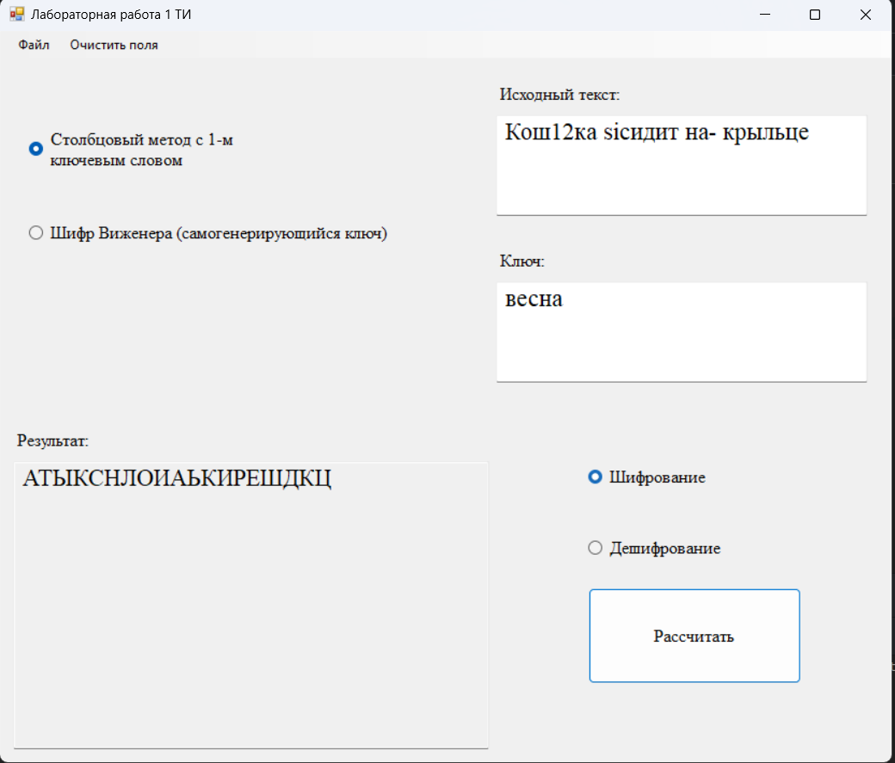

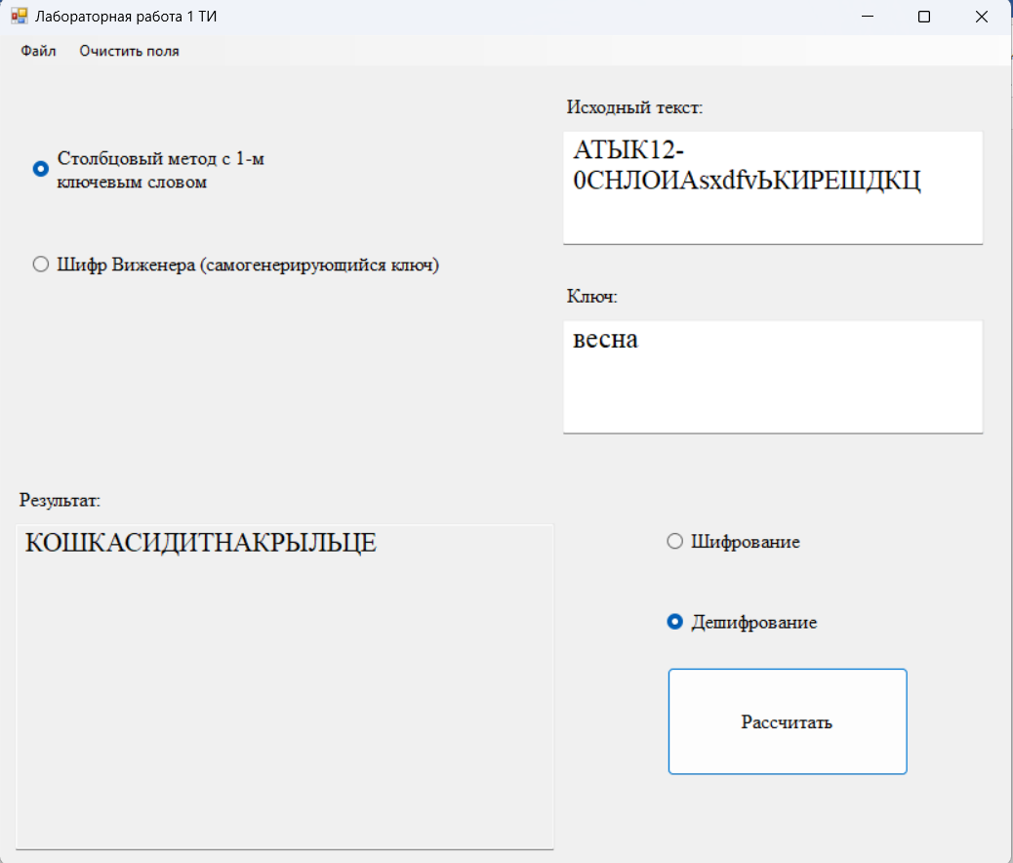

**!!!ТЕСТ ПРОЙДЕН!!!**

|  |  |  |  |  |  |  |  |  |  |  |  |  |  |
| --- | --- | --- | --- | --- | --- | --- | --- | --- | --- | --- | --- | --- | --- |
| **С** | **О** | | **Л** | | **Н** | | **Ы** | | **Ш** | | **К** | | **О** |
| **5** | **4** | | **2** | | **3** | | **7** | | **6** | | **1** | | **4** |
| С | К | | О | | Р | | О | | Л | | Ю | | Б |
| О | В | | Ь | | С | | К | | О | | Р | | О |
| В | Е | | С | | Н | | А | |  | |  | |  |
|  | |  | |  | |  | |  | |  | |

1. *Доп тест №1 (Записываем тестовую фразу на заданном языке, которая содержит недопустимые символы.)*

Тестовая фраза: Скоро любовь скоро весна;

Ключ: Солнышко;

Шифротекст:

ЮРОЬСРСНКВЕБОСОВЛООКА

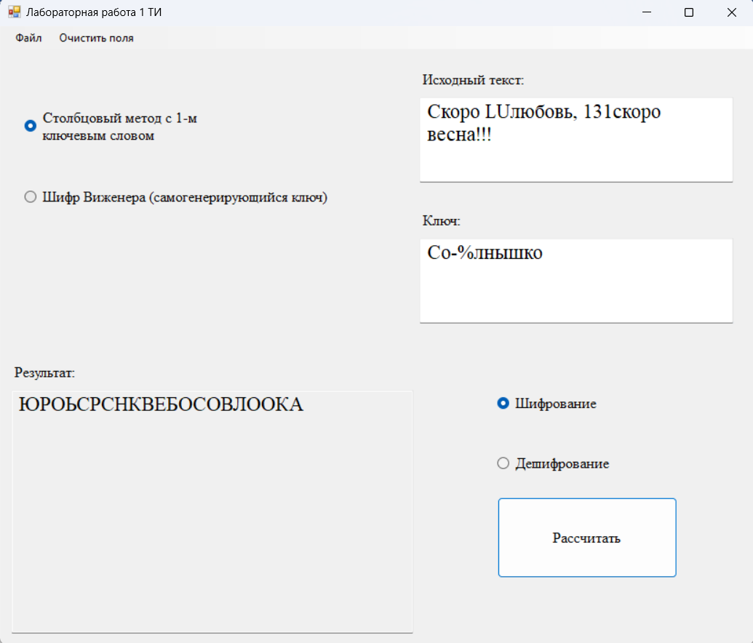

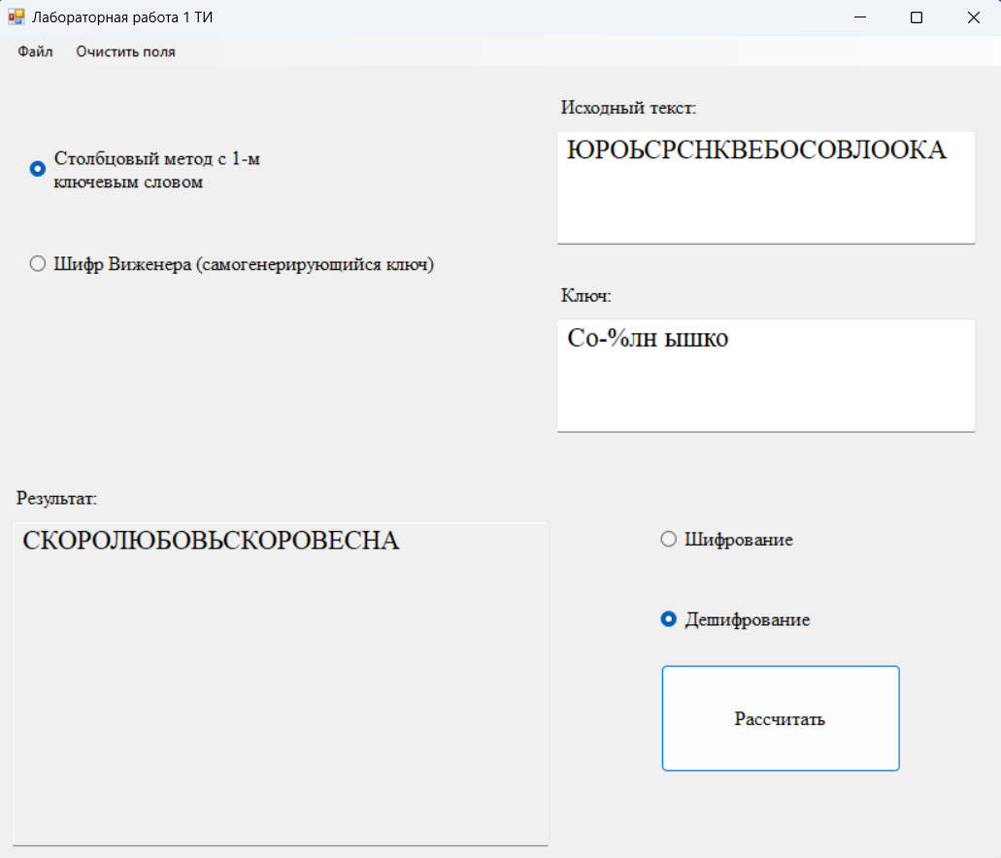

**!!!ТЕСТ ПРОЙДЕН!!!**

|  |  |  |  |  |
| --- | --- | --- | --- | --- |
| Ж | И | Л | Ь | Ё |
| 2 | 3 | 4 | 5 | 1 |
| У | Л | У | К | О |
| М | О | Р | Ь | Я |
| Д | У | Б | З | Е |
| Л | Ё | Н | Ы | Й |

2*. Рассматриваем вариант, когда тестовая фраза заполняет полностью строчки таблицы:*

Тестовая фраза: У Лукоморья дуб зелёный;

Ключ: Жильё;

Шифротекст: ОЯЕЙУМДЛЛОУЁУРБНКЬЗЫ

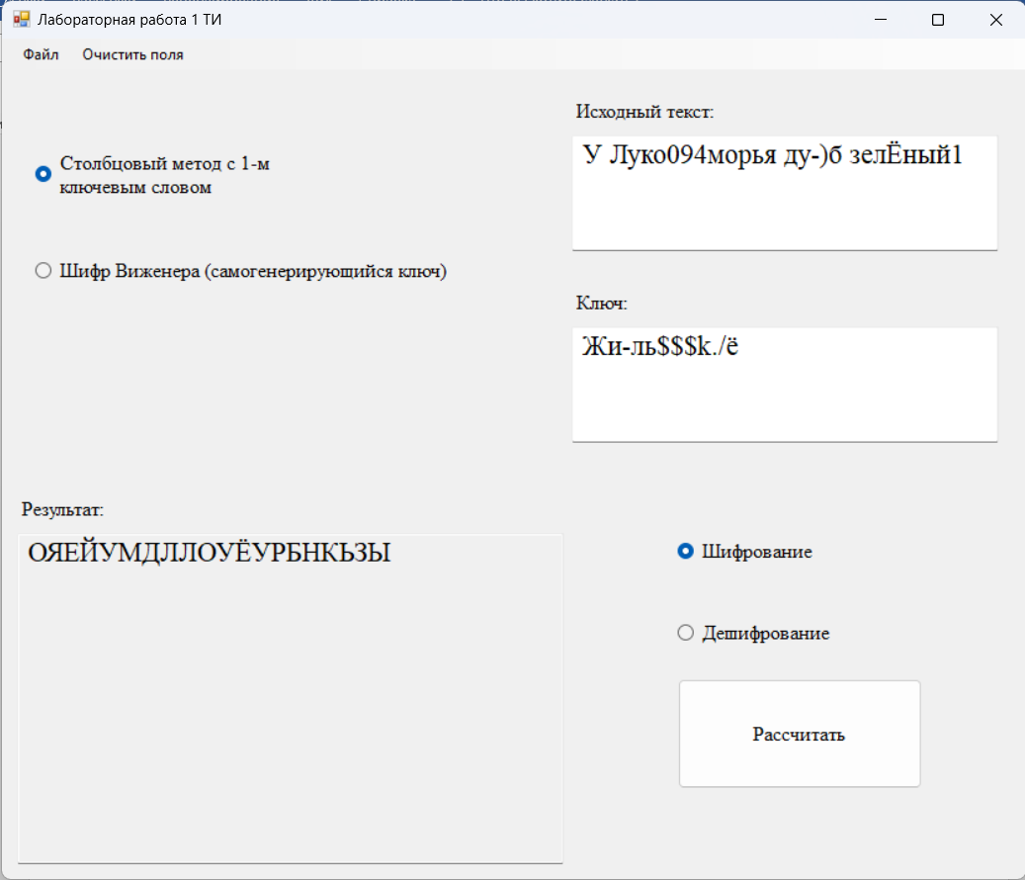

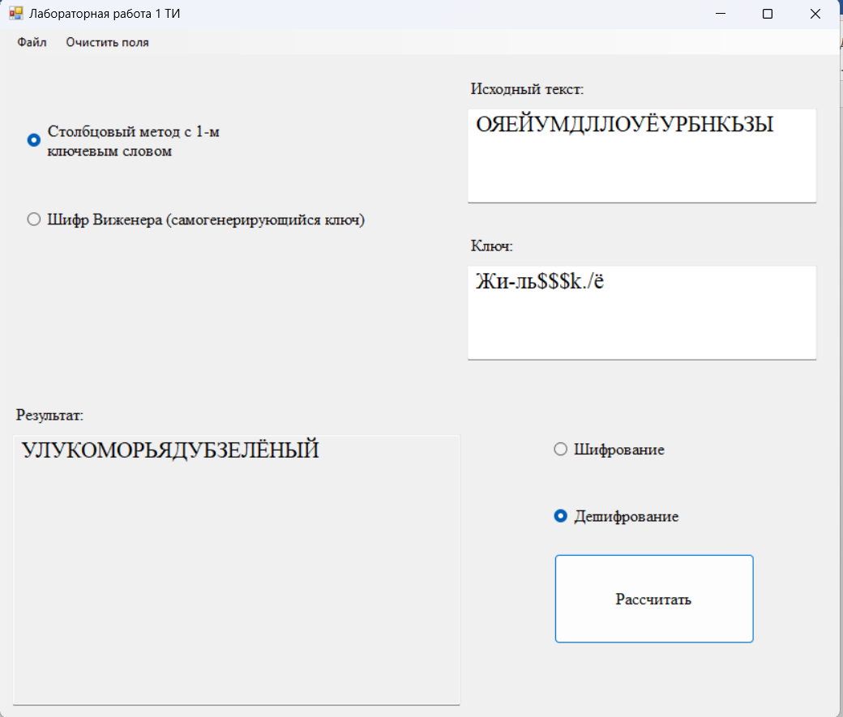

**!!!ТЕСТ ПРОЙДЕН!!!**

*3.Рассматриваем вариант, когда тестовая фраза заполняет НЕ полностью строчки таблицы:*

|  |  |  |  |  |  |
| --- | --- | --- | --- | --- | --- |
| **Б** | **А** | **Н** | **Т** | **И** | **К** |
| **2** | **1** | **5** | **6** | **3** | **4** |
| З | Н | А | Е | Ш | Ь |
| Я | Т | А | К | С | О |
| С | К | У | Ч | И | Л |
| С | Я |  |  |  |  |

Тестовая фраза: Знаешь я так соскучился;

Ключ: Бантик;

Шифротекст: НТКЯЗЯССШСИЬОЛААУЕКЧ

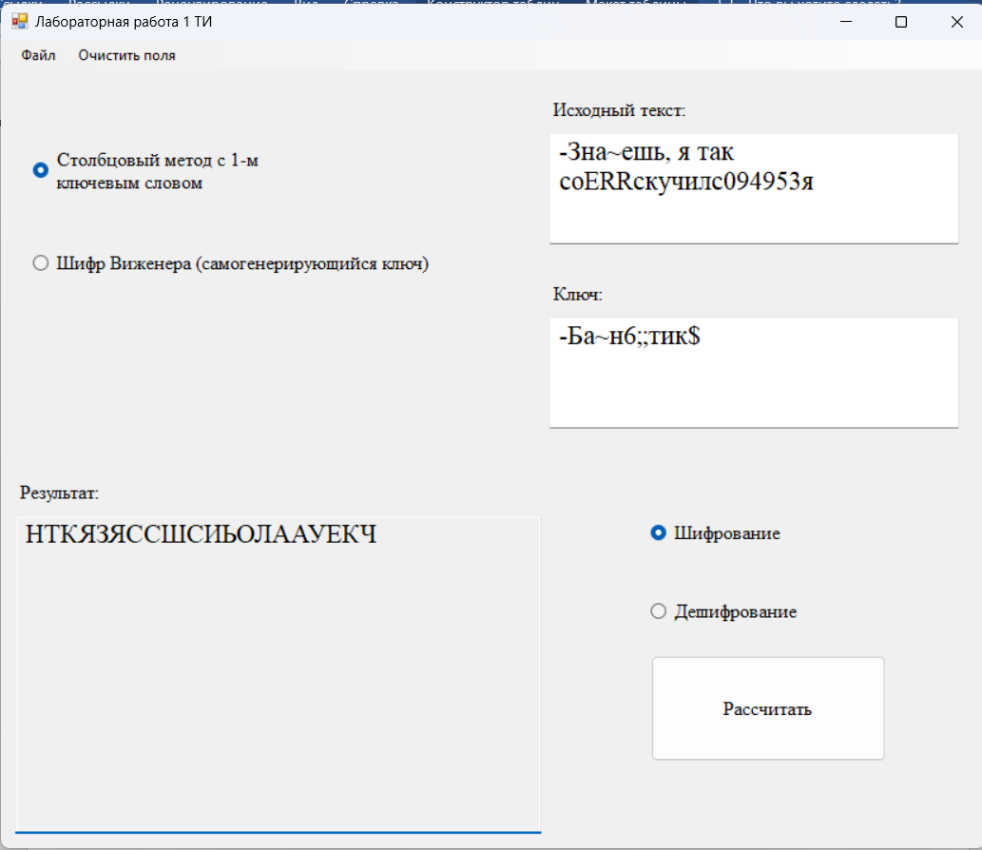

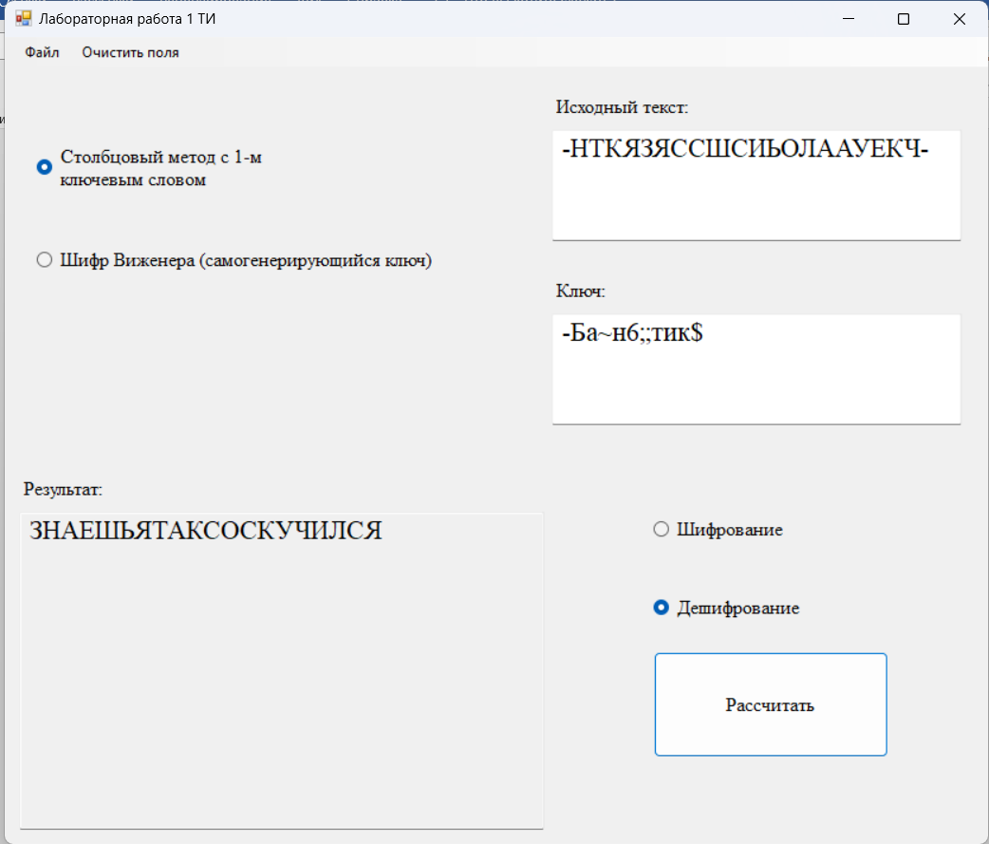

**!!!ТЕСТ ПРОЙДЕН!!!**

**ШИФР ВИЖЕНЕРА**

|  |  |  |  |  |  |  |  |  |  |  |  |  |  |  |  |  |  |  |  |  |  |  |  |  |  |  |  |  |  |  |  |  |  |
| --- | --- | --- | --- | --- | --- | --- | --- | --- | --- | --- | --- | --- | --- | --- | --- | --- | --- | --- | --- | --- | --- | --- | --- | --- | --- | --- | --- | --- | --- | --- | --- | --- | --- |
|  | **А** | **Б** | **В** | **Г** | **Д** | **Е** | **Ё** | **Ж** | **З** | **И** | **Й** | **К** | **Л** | **М** | **Н** | **О** | **П** | **Р** | **С** | **Т** | **У** | **Ф** | **Х** | **Ц** | **Ч** | **Ш** | **Щ** | **Ъ** | **Ы** | **Ь** | **Э** | **Ю** | **Я** |
| **А** | А | Б | В | Г | Д | Е | Ё | Ж | З | И | Й | К | Л | М | Н | О | П | Р | С | Т | У | Ф | Х | Ц | Ч | Ш | Щ | Ъ | Ы | Ь | Э | Ю | Я |
| **Б** | Б | В | Г | Д | Е | Ё | Ж | З | И | Й | К | Л | М | Н | О | П | Р | С | Т | У | Ф | Х | Ц | Ч | Ш | Щ | Ъ | Ы | Ь | Э | Ю | Я | А |
| **В** | В | Г | Д | Е | Ё | Ж | З | И | Й | К | Л | М | Н | О | П | Р | С | Т | У | Ф | Х | Ц | Ч | Ш | Щ | Ъ | Ы | Ь | Э | Ю | Я | А | Б |
| **Г** | Г | Д | Е | Ё | Ж | З | И | Й | К | Л | М | Н | О | П | Р | С | Т | У | Ф | Х | Ц | Ч | Ш | Щ | Ъ | Ы | Ь | Э | Ю | Я | А | Б | В |
| **Д** | Д | Е | Ё | Ж | З | И | Й | К | Л | М | Н | О | П | Р | С | Т | У | Ф | Х | Ц | Ч | Ш | Щ | Ъ | Ы | Ь | Э | Ю | Я | А | Б | В | Г |
| **Е** | Е | Ё | Ж | З | И | Й | К | Л | М | Н | О | П | Р | С | Т | У | Ф | Х | Ц | Ч | Ш | Щ | Ъ | Ы | Ь | Э | Ю | Я | А | Б | В | Г | Д |
| **Ё** | Ё | Ж | З | И | Й | К | Л | М | Н | О | П | Р | С | Т | У | Ф | Х | Ц | Ч | Ш | Щ | Ъ | Ы | Ь | Э | Ю | Я | А | Б | В | Г | Д | Е |
| **Ж** | Ж | З | И | Й | К | Л | М | Н | О | П | Р | С | Т | У | Ф | Х | Ц | Ч | Ш | Щ | Ъ | Ы | Ь | Э | Ю | Я | А | Б | В | Г | Д | Е | Ё |
| **З** | З | И | Й | К | Л | М | Н | О | П | Р | С | Т | У | Ф | Х | Ц | Ч | Ш | Щ | Ъ | Ы | Ь | Э | Ю | Я | А | Б | В | Г | Д | Е | Ё | Ж |
| **И** | И | Й | К | Л | М | Н | О | П | Р | С | Т | У | Ф | Х | Ц | Ч | Ш | Щ | Ъ | Ы | Ь | Э | Ю | Я | А | Б | В | Г | Д | Е | Ё | Ж | З |
| **Й** | Й | К | Л | М | Н | О | П | Р | С | Т | У | Ф | Х | Ц | Ч | Ш | Щ | Ъ | Ы | Ь | Э | Ю | Я | А | Б | В | Г | Д | Е | Ё | Ж | З | И |
| **К** | К | Л | М | Н | О | П | Р | С | Т | У | Ф | Х | Ц | Ч | Ш | Щ | Ъ | Ы | Ь | Э | Ю | Я | А | Б | В | Г | Д | Е | Ё | Ж | З | И | Й |
| **Л** | Л | М | Н | О | П | Р | С | Т | У | Ф | Х | Ц | Ч | Ш | Щ | Ъ | Ы | Ь | Э | Ю | Я | А | Б | В | Г | Д | Е | Ё | Ж | З | И | Й | К |
| **М** | М | Н | О | П | Р | С | Т | У | Ф | Х | Ц | Ч | Ш | Щ | Ъ | Ы | Ь | Э | Ю | Я | А | Б | В | Г | Д | Е | Ё | Ж | З | И | Й | К | Л |
| **Н** | Н | О | П | Р | С | Т | У | Ф | Х | Ц | Ч | Ш | Щ | Ъ | Ы | Ь | Э | Ю | Я | А | Б | В | Г | Д | Е | Ё | Ж | З | И | Й | К | Л | М |
| **О** | О | П | Р | С | Т | У | Ф | Х | Ц | Ч | Ш | Щ | Ъ | Ы | Ь | Э | Ю | Я | А | Б | В | Г | Д | Е | Ё | Ж | З | И | Й | К | Л | М | Н |
| **П** | П | Р | С | Т | У | Ф | Х | Ц | Ч | Ш | Щ | Ъ | Ы | Ь | Э | Ю | Я | А | Б | В | Г | Д | Е | Ё | Ж | З | И | Й | К | Л | М | Н | О |
| **Р** | Р | С | Т | У | Ф | Х | Ц | Ч | Ш | Щ | Ъ | Ы | Ь | Э | Ю | Я | А | Б | В | Г | Д | Е | Ё | Ж | З | И | Й | К | Л | М | Н | О | П |
| **С** | С | Т | У | Ф | Х | Ц | Ч | Ш | Щ | Ъ | Ы | Ь | Э | Ю | Я | А | Б | В | Г | Д | Е | Ё | Ж | З | И | Й | К | Л | М | Н | О | П | Р |
| **Т** | Т | У | Ф | Х | Ц | Ч | Ш | Щ | Ъ | Ы | Ь | Э | Ю | Я | А | Б | В | Г | Д | Е | Ё | Ж | З | И | Й | К | Л | М | Н | О | П | Р | С |
| **У** | У | Ф | Х | Ц | Ч | Ш | Щ | Ъ | Ы | Ь | Э | Ю | Я | А | Б | В | Г | Д | Е | Ё | Ж | З | И | Й | К | Л | М | Н | О | П | Р | С | Т |
| **Ф** | Ф | Х | Ц | Ч | Ш | Щ | Ъ | Ы | Ь | Э | Ю | Я | А | Б | В | Г | Д | Е | Ё | Ж | З | И | Й | К | Л | М | Н | О | П | Р | С | Т | У |
| **Х** | Х | Ц | Ч | Ш | Щ | Ъ | Ы | Ь | Э | Ю | Я | А | Б | В | Г | Д | Е | Ё | Ж | З | И | Й | К | Л | М | Н | О | П | Р | С | Т | У | Ф |
| **Ц** | Ц | Ч | Ш | Щ | Ъ | Ы | Ь | Э | Ю | Я | А | Б | В | Г | Д | Е | Ё | Ж | З | И | Й | К | Л | М | Н | О | П | Р | С | Т | У | Ф | Х |
| **Ч** | Ч | Ш | Щ | Ъ | Ы | Ь | Э | Ю | Я | А | Б | В | Г | Д | Е | Ё | Ж | З | И | Й | К | Л | М | Н | О | П | Р | С | Т | У | Ф | Х | Ц |
| **Ш** | Ш | Щ | Ъ | Ы | Ь | Э | Ю | Я | А | Б | В | Г | Д | Е | Ё | Ж | З | И | Й | К | Л | М | Н | О | П | Р | С | Т | У | Ф | Х | Ц | Ч |
| **Щ** | Щ | Ъ | Ы | Ь | Э | Ю | Я | А | Б | В | Г | Д | Е | Ё | Ж | З | И | Й | К | Л | М | Н | О | П | Р | С | Т | У | Ф | Х | Ц | Ч | Ш |
| **Ъ** | Ъ | Ы | Ь | Э | Ю | Я | А | Б | В | Г | Д | Е | Ё | Ж | З | И | Й | К | Л | М | Н | О | П | Р | С | Т | У | Ф | Х | Ц | Ч | Ш | Щ |
| **Ы** | Ы | Ь | Э | Ю | Я | А | Б | В | Г | Д | Е | Ё | Ж | З | И | Й | К | Л | М | Н | О | П | Р | С | Т | У | Ф | Х | Ц | Ч | Ш | Щ | Ъ |
| **Ь** | Ь | Э | Ю | Я | А | Б | В | Г | Д | Е | Ё | Ж | З | И | Й | К | Л | М | Н | О | П | Р | С | Т | У | Ф | Х | Ц | Ч | Ш | Щ | Ъ | Ы |
| **Э** | Э | Ю | Я | А | Б | В | Г | Д | Е | Ё | Ж | З | И | Й | К | Л | М | Н | О | П | Р | С | Т | У | Ф | Х | Ц | Ч | Ш | Щ | Ъ | Ы | Ь |
| **Ю** | Ю | Я | А | Б | В | Г | Д | Е | Ё | Ж | З | И | Й | К | Л | М | Н | О | П | Р | С | Т | У | Ф | Х | Ц | Ч | Ш | Щ | Ъ | Ы | Ь | Э |
| **Я** | Я | А | Б | В | Г | Д | Е | Ё | Ж | З | И | Й | К | Л | М | Н | О | П | Р | С | Т | У | Ф | Х | Ц | Ч | Ш | Щ | Ъ | Ы | Ь | Э | Ю |

1. *Дымовое тестирование:*

Тестовая фраза: ПРЕКРАСНЫЙ ТИХИЙ ДЕНЬ;

Ключ СОН;

|  |  |  |  |  |  |  |  |  |  |  |  |  |  |  |  |  |  |  |
| --- | --- | --- | --- | --- | --- | --- | --- | --- | --- | --- | --- | --- | --- | --- | --- | --- | --- | --- |
| П | Р | Е | К | Р | А | С | Н | Ы | Й | Т | И | Х | И | Й | Д | Е | Н | Ь |
| С | О | Н | П | Р | Е | К | Р | А | С | Н | Ы | Й | Т | И | Х | И | Й | Д |
| Б | Я | Т | Ъ | Б | Е | Ь | Ю | Ы | Ы | А | Д | Ы | Я | Т | Щ | Н | Ч | А |

Шифротекст: БЯТЪБЕЬЮЫЫ АДЯЫТ ЩНЧА

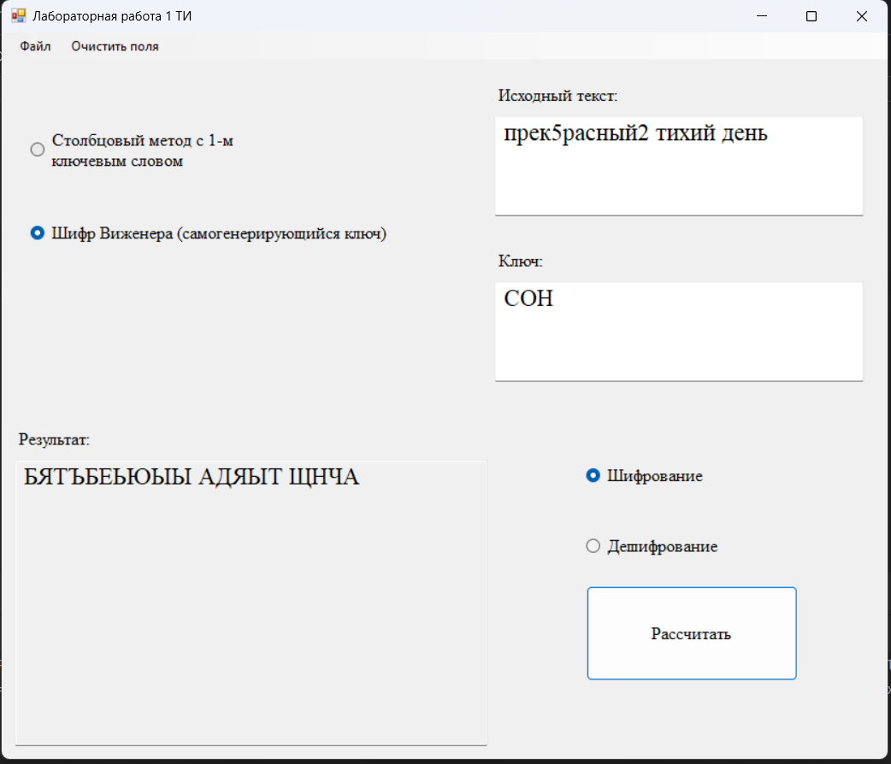

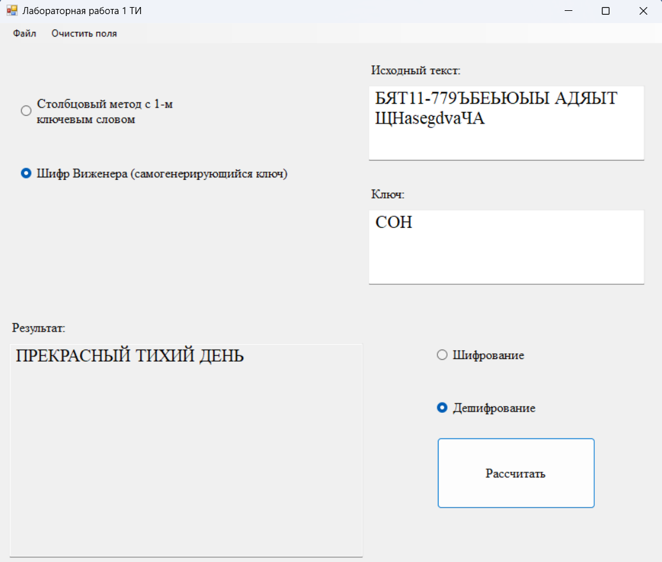

РЕЗУЛЬТАТ ШИФРОВКИ ДЛЯ ПРОВЕРКИ С САЙТА: 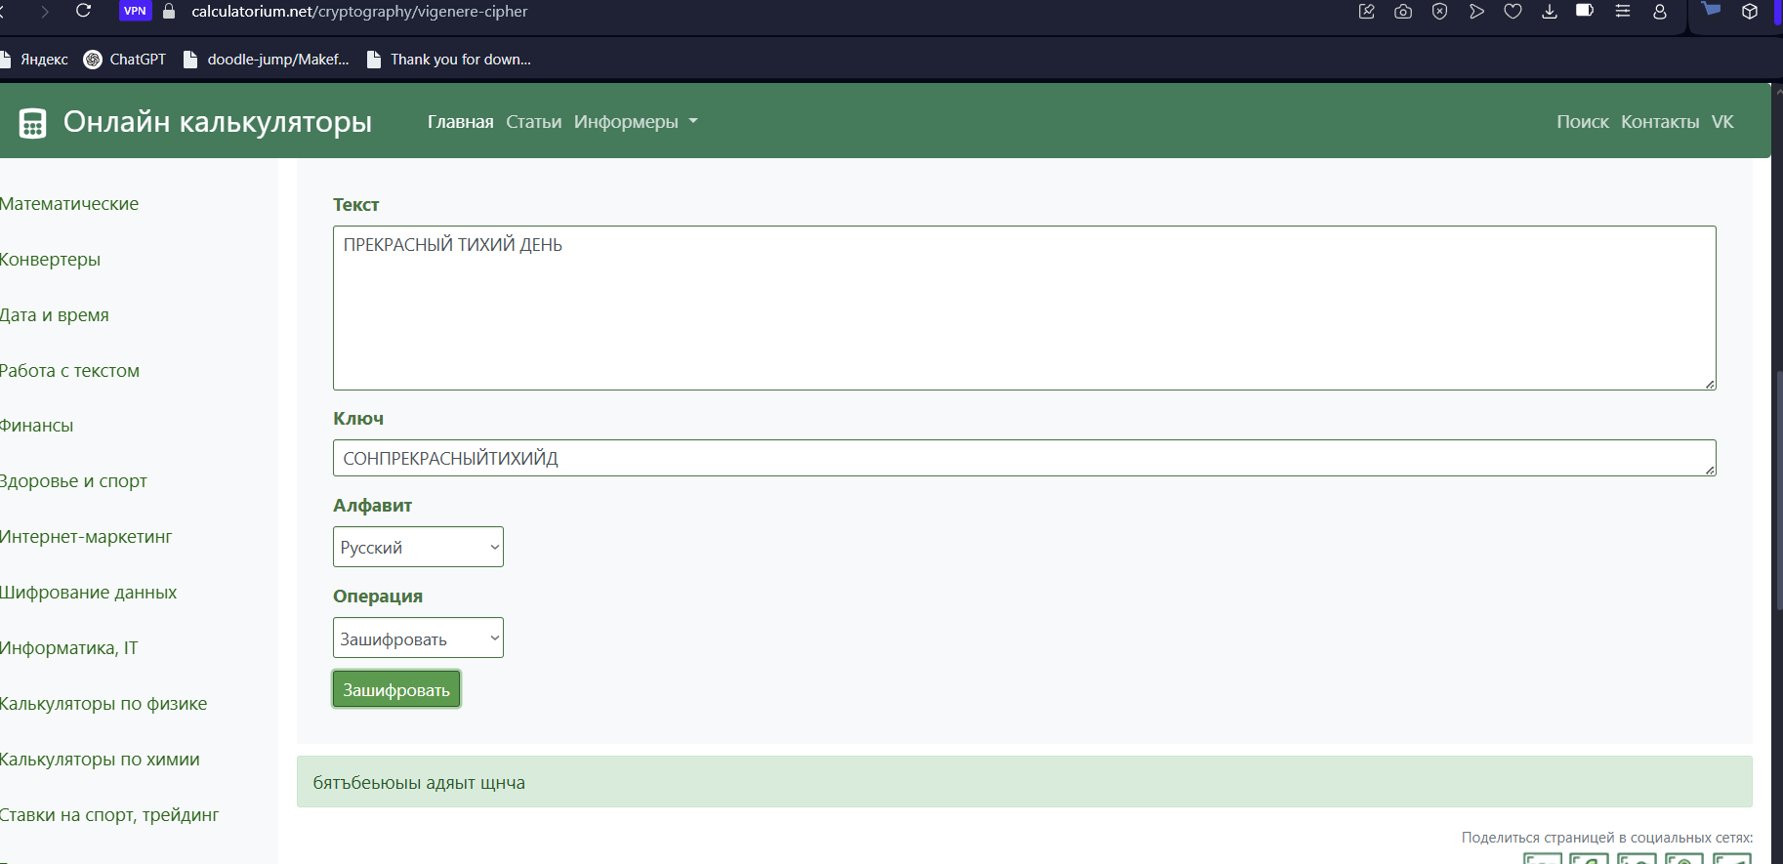

**!!!ТЕСТ ПРОЙДЕН!!!**

1. *Тестовая фраза, содержащая букву Ё:*

Тестовая фраза: Ветер ёлками шумит;

Ключ: Сон;

|  |  |  |  |  |  |  |  |  |  |  |  |  |  |  |  |
| --- | --- | --- | --- | --- | --- | --- | --- | --- | --- | --- | --- | --- | --- | --- | --- |
| **В** | **Е** | **Т** | **Е** | **Р** | **Ё** | **Л** | **К** | **А** | **М** | **И** | **Ш** | **У** | **М** | **И** | **Т** |
| С | О | Н | В | Е | Т | Е | Р | Е | Л | К | А | М | И | Ш | У |
| У | У | А | Ж | Х | Ш | Р | Ы | Ё | Ш | У | Ш | А | Х | Б | Ё |

Шифротекст: УУАЖХ ШРЫЁШУ ШАХБЁ

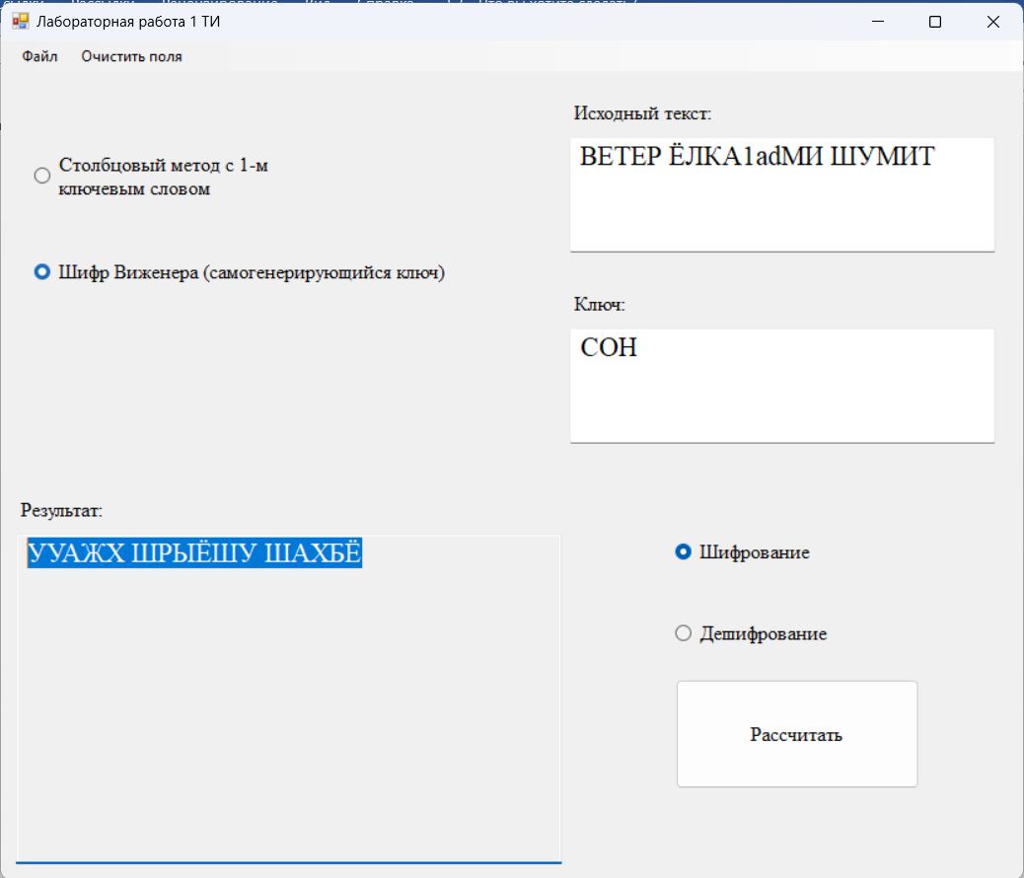

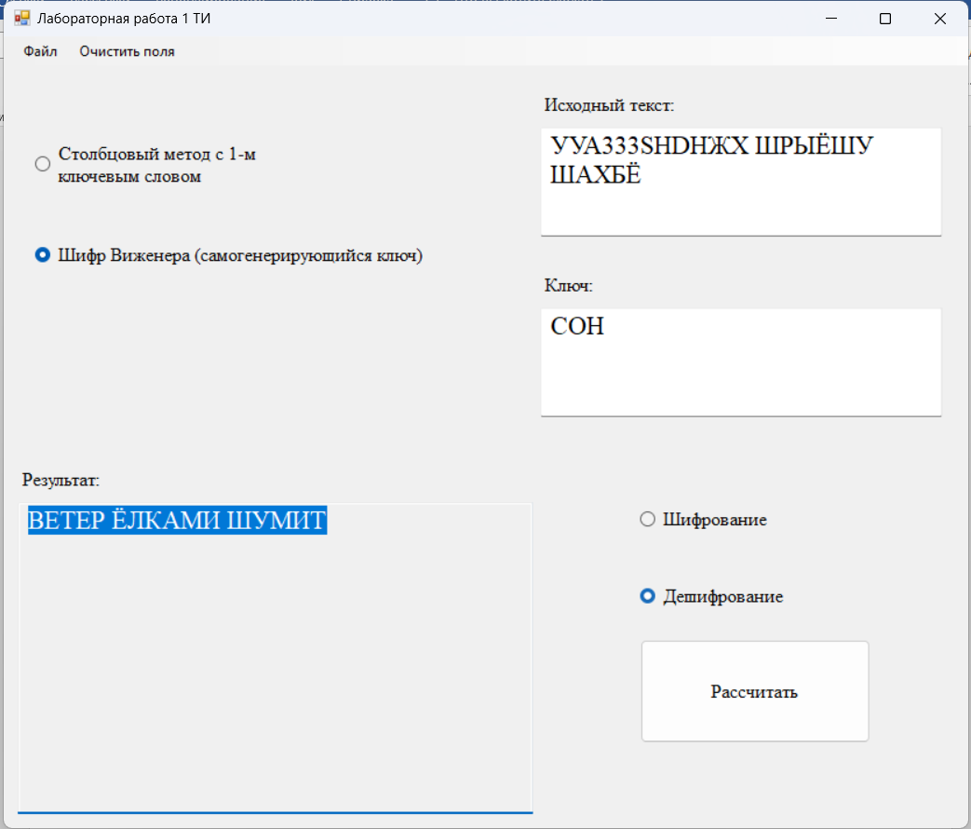

**!!!ТЕСТ ПРОЙДЕН!!!**

1. *Ввод ключа с недопустимыми символами(после нажатия на кнопку расшифровать или зашифровать ключ преобразуется в правильный вид)*

Тестовая фраза: ЁЛКИ ОКОЛО ЁЖИКА;

Ключ МИФ;

|  |  |  |  |  |  |  |  |  |  |  |  |  |  |
| --- | --- | --- | --- | --- | --- | --- | --- | --- | --- | --- | --- | --- | --- |
| Ё | Л | К | И | О | К | О | Л | О | Ё | Ж | И | К | А |
| М | И | Ф | Ё | Л | К | И | О | К | О | Л | О | Ё | Ж |
| Т | Ф | Я | О | Ъ | Х | Ч | Ъ | Щ | Ф | Т | Ч | Р | Ж |

Шифротекст: ТФЯО ЪХЧЪЩ ФТЧРЖ

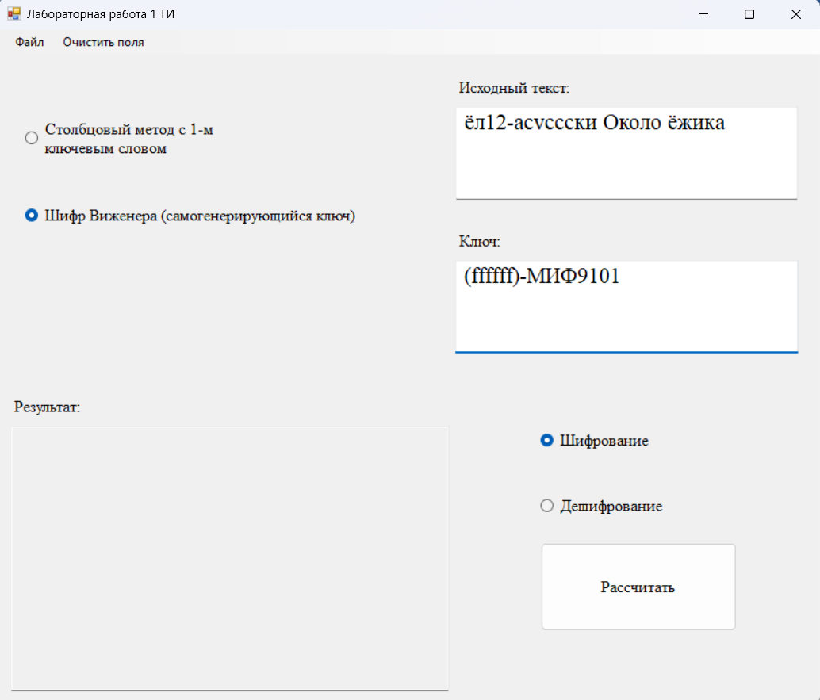

При нажатии кнопки «Рассчитать» из ключа будут удалены некорректные символы.

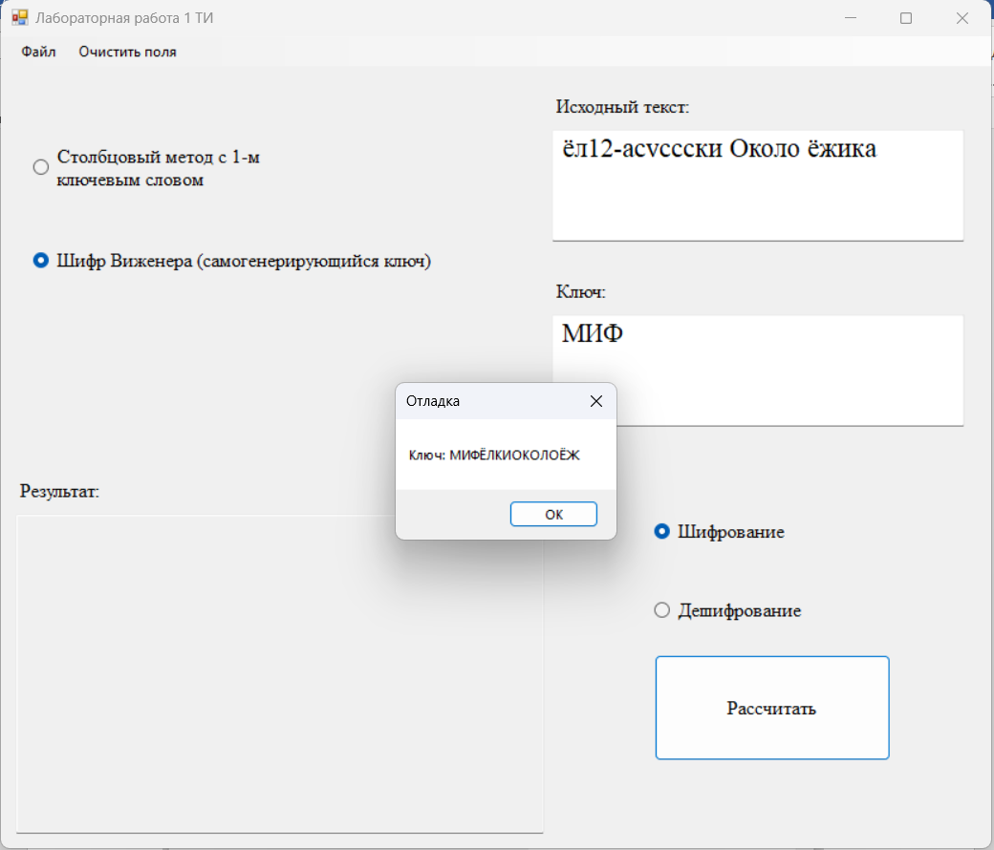

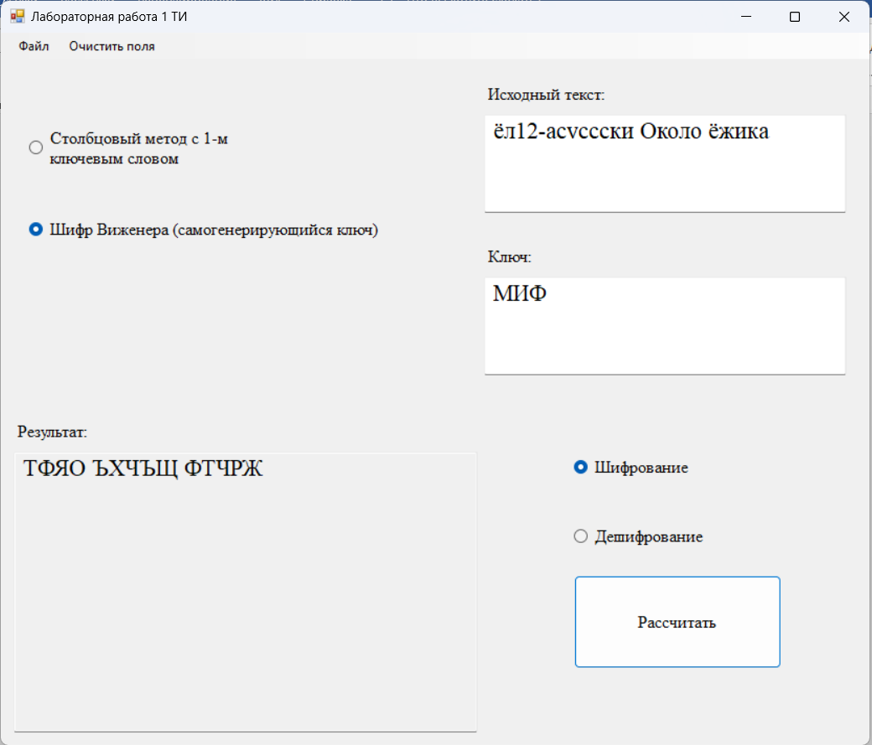

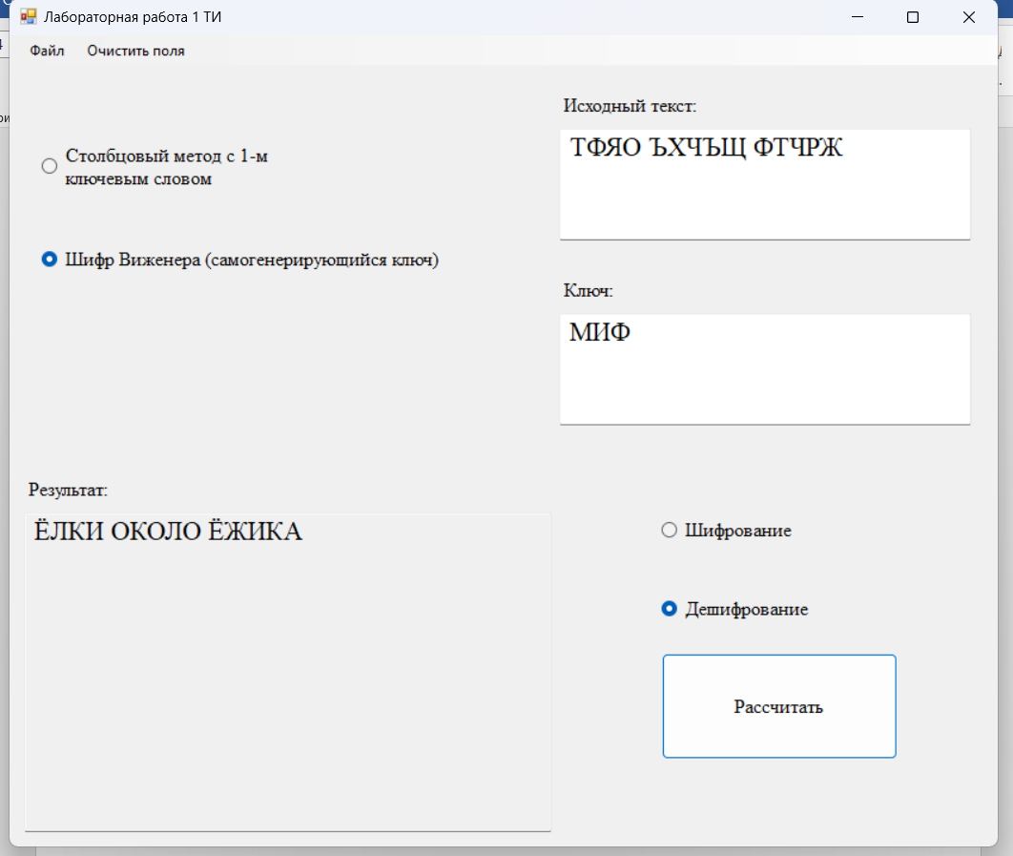

**!!!ТЕСТ ПРОЙДЕН!!!**